**PENGARUH VARIASI SUDUT *PITCH* DAN VARIASI *TAPER BLADE* TERHADAP PERFORMANSI TURBIN ANGIN POROS HORISONTAL**

Sujarman Hardiansyah, I Kade Wiratama, I Made Mara

Jurusan Teknik Mesin, Fakultas Teknik, Universitas Mataram

Jl. Majapahit No. 62 Mataram, Nusa Tenggara Barat

Telepon. (0370) 636126, Fax. (0370) 636523

Email: [sujarmanhardiansyah@gmail.com](mailto:sujarmanhardiansyah@gmail.com)

***ABSTRACT***

*Electricity compsumptions that increased resulted energy crisis and serious effects on human alive. Wind potency on West Nusa Tenggara is having speed between 3.4 to 5.3 m/s, this is saving the potency of wind energy that is not produce with maximum. The wind turbine is a device used to convert the kinetic energy of wind into mechanic energy, and mechanic energy is used to turn the generator that can produce electricity. The purpose of this research was to determined the effects of pitch angle variation and blade taper variation by the power, TSR, and Cp horizontal axis wind turbine. Wind turbine is drive by made-wind from four blower fan with wind speed is 4 m/s, placed on a wind tunnel. Variation of pitch angle is 5, 10, and 15 degrees, and variation of taper blade is 1/2, 1/3, 1/4, and 1/5. Results of this research shows the maximum performance of wind turbine produced at pitch angle 10 degrees with taper blade 1/2, is equal to n = 277,4 rpm, PR = 6,23 Watt, λ = 2,90 , and CP = 0,331 or 31,1 percents.*

*Keywords : Wind turbine horizontal axis, pitch angle, blade taper, coefficient power, and tip speed ratio.*

**PENDAHULUAN**

Ketersediaan energi listrik merupakan salah satu sistem energi yang mempunyai peranan sangat penting dalam kelangsungan perkembangan ekonomi suatu negara. Kebutuhan energi listrik di Indonesia sangat tinggi khususnya di pulau Lombok, hal ini disebabkan karena kapasitas pembangkit listrik belum mencukupi sedangkan penyambungan pelanggan baru tetap dilakukan oleh pihak PLN, sehingga sering terjadi pemadaman listrik oleh pihak PLN untuk mengatasi hal tersebut. Dari permasalahan ini, kita harus mencari solusi agar tidak bergantung pada satu energi saja yaitu dengan memanfaatkan dan mengembangkan energi terbarukan, salah satu energi terbarukan yaitu energi angin.

Potensi angin di NTB yang berada di kawasan Indonesia Timur, tidak bisa lepas dari pantai. Seperti kita ketahui, kawasan pantai memiliki kecepatan angin yang lebih tinggi ketimbang daratan. Syarat untuk pembangkit listrik berkapasitas 10 kW dibutuhkan minimal angin berkecepatan 2,5 sampai 4 m/s. Angin di wilayah NTB mempunyai kecepatan antara 3,4 - 5,3 m/s. Berarti daerah ini memang menyimpan potensi energi angin yang sayangnya masih belum diolah secara maksimal [2].

Pada tahun 2014 di bulan Juni sampai dengan Agustus arah angin bergerak dari tenggara dengan kecepatan angin 1,6 – 3,9 m/s pada bulan Juni, 3,8 – 7,8 m/s pada bulan Juli, dan 3,6 – 7,0 m/s pada bulan Agustus. Puncak kecepatan angin terjadi pada bulan Juli dan Agustus. Sedangkan di bulan September sampai November kekuatan angin mulai melemah dengan kecepatan rata–rata 4,8 m/s di bulan September, 3,2 m/s di bulan Oktober dan semakin melemah di bulan November yaitu 1,3 m/s dan pada bulan Desember 0,5 m/s – 1,7 m/s [9].

Sistem Konfersi Energi Angin (SKEA) yang kita kenal adalah dua turbin angin pada umumnya yaitu turbin angin poros horizontal dan turbin angin poros vertical, merupakan salah satu jenis energi terbarukan yang memanfaatkan angin sebagai energi pembangkitnya. Energi angin mudah untuk didapatkan serta tidak membutuhkan biaya yang banyak. Energi listrik tidak dihasilkan langsung oleh alam maka untuk memanfaatkan energi angin ini diperlukan sebuah alat yang bekerja dan menghasilkan energi listrik. Alat yang digunakan adalah kincir angin. Kincir angin ini akan menangkap angin dan akan menggerakan generator yang nantinya akan menghasilkan energi listrik [2].

Dalam memanfaatkan energi angin menggunakan turbin angin, terdapat berbagai faktor yang dapat mempengaruhi kinerja turbin angin tersebut. Ada beberapa hal yang harus dipertimbangkan adalah perancangan *blade* yang meliputi ukuran ( jari – jari rotor ), penampang *airfoil,* panjang *chord* dan sudut *pitch blade* [12].

**LANDASAN TEORI**

**Energi angin**

1. Energi kinetik angin.

Menurut ilmu fisika klasik energi kenetik dari sebuah benda dengan massa m dan kecepatan u adalah E = 0.5.m.u2, dengan asumsi bahwa kecepatan u tidak mendekati kecepatan cahaya. Rumus tersebut di atas berlaku juga untuk menghitung energi kinetik yang diakibatkan oleh gerakan angin. Sehingga biasa dituliskan sebagai berikut :

$Ek=\frac{1}{2} m.v^{2}$ (joule)

Dengan:

Ek = energi kinetik (joule)

m = massa benda (kg)

Bila suatu blok udara yang mempunyai penampang A (m2), dan bergerak dengan kecepatan v (m/s), maka laju aliran massa udara yang melewati sesuatu tempat adalah:

$\dot{m}=ρAv$ (kg/s)

Dengan:

$ṁ$ = Laju aliran massa udara (kg/s)

A = Luas penampang aliran (m2)

ρ = Massa jenis udara (kg/m3)

v = kecepatan angin (m/s)

1. Teori Momentum Elementer Betz

Menurut Betz, seorang insinyur Jerman, besarnya energi yang maksimum dapat diserap dari angin adalah hanya 0.59259 dari energi yang tersedia. Sedangkan haltersebut juga dapat dicapai dengan daun turbin yang dirancang dengan sangat baik serta dengan kecepatan keliling daun pada puncak daun sebesar 6 kali kecepatan angin.

Besarnya effisiensi teoritis atau maksimum dari turbin angin Cp adalah :

$$Cp=\frac{16}{27}=0.593$$

Dengan kata lain, turbin angin dapat mengkonversikan tidak lebih dari 60% tenaga total angin menjadi tenaga berguna. Betz adalah orang pertama yang menemukan nilai ini, untuk itu nilai ini disebut juga dengan Betz factor.

**Turbin angin**

1. Turbin angin poros horizontal.

Turbin angin poros horizontal merupakan turbin angin yang sumbu rotasi *rotor*nya paralel terhadap permukaan tanah. Turbin angin sumbu horizontal memiliki sumbu *rotor* utama dan generator listrik di puncak menara dan diarahkan menuju dari arah datangnya angin untuk dapat memanfaatkan energi angin. *Rotor* turbin angin kecil diarahkan menuju dari arah datangnya angin dengan pengaturan baling–baling angin sederhana sedangkan turbin angin besar umumnya menggunakan sensor angin dan motor yang mengubah *rotor* turbin mengarah pada angin. Berdasarkan prinsip aerodinamis, *rotor* turbin angin poros horizontal mengalami gaya *lift* dan gaya *drag*, namun gaya *lift* jauh lebih besar dari gaya *drag* sehingga *rotor* turbin ini lebih dikenal dengan *rotor* turbin tipe *lift*, seperti terlihat pada gambar 2.3 (Ariyanto, 2012).

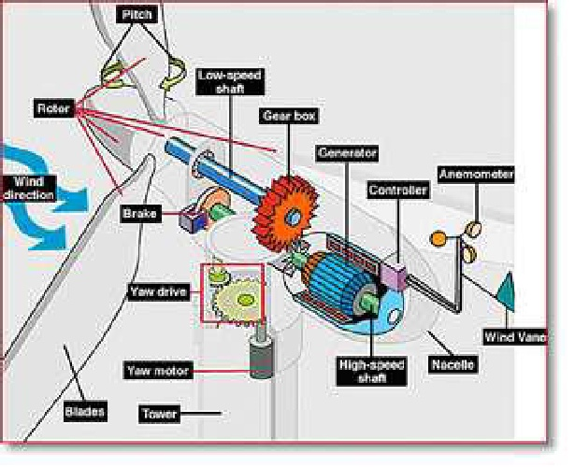

Gambar 1. Bagian turbin angin sumbu horizontal. (Sumber : Ariyanto, 2012)

1. Daya turbin angin.

Daya adalah energi per satuan waktu. Daya angin berbanding lurus dengan kerapatan udara, dan kubik kecepatan angin, seperti diungkapkan dengan persamaan.

Daya turbin angin P*R = T. $ω$*  (Watt)

Daya angin Pw = ρ A v³ (Watt)

Dengan:

Pw= Daya angin (Watt)

PR = Daya turbin angin (Watt)

*ρ* = Massa jenis udara (kg/m3)

*A* = Luas sapuan rotor (m2)

v *=* Kecepatan angin (m/s)

T = Torsi (Nm)

ω = Putaran sudut ( rps)

n = Putaran rotor (rpm)

1. Torsi.

Torsi bisa disebut juga momen atau gaya yang menyatakan benda berputar pada suatu sumbu. Torsi didefinisikan sebagai ukuran keefektifan gaya tersebut dalam menghasilkan putaran atau rotasi mengelilingi sumbu tersebut. Besarnya torsi dapat dihitung dengan rumus:

T = m x g x r

$=m x 9,81 x (\frac{Dp+dr}{ 2 })$ (Nm)

Dengan :

T = Torsi (Nm)

g = Gaya gravitasi (m/s2)

m = Beban pengereman (kg)

Dp = Diameter poros (m)

dr = Diameter *rope* (m)

1. *Tip speed ratio.*

*Tip speed ratio* (rasio kecepatan ujung) adalah rasio kecepatan ujung *rotor* terhadap kecepatan angin bebas. Untuk kecepatan angin nominal yang tertentu, *tip speed ratio* akan berpengaruh pada kecepatan *rotor*. Turbin angin tipe *lift* akan memiliki *tip speed ratio* yang relatif lebih besar dibandingkan dengan turbin angin *drag* [15]. *Tip* *speed ratio* dihitung dengan persamaan :

$$λ=\frac{2.π.n.r}{60 x V}$$

Dengan :

λ = *Tip speed ratio*

r = Jari-jari *rotor* (m)

n = Putaran *rotor* (rpm)

*v* = Kecepatan angin (m/s)

1. *coefisien power.*

Koefisien daya adalah perbandingan antara daya turbin dengan daya angin. Nilai koofisien daya tidak akan melebihi nilai ideal yang ditentukan betz yaitu 0.593. Untuk menentukan coefisien daya dapat dihitung dengan rumus sebagai berikut:



Dengan :

PR = Daya turbin (Watt)

A = Luasan sapuan rotor (m2)

v = Kecepatan angin (m/s)

*ρ* = Massa jenis udara (kg/m3)

1. Sudut *pitch blade.*

Sudut *pitch* adalah sudut antara garis *chord* dengan bidang putar turbin angin. Perubahan sudut pitch sangat berpengaruh pada daya keluaran turbin angin karena berkaitan dengan kinerja aerodinamika rotor turbin angin. Dengan mengatur sudut *pitch* pada kondisi optimal maka akan didapat daya yang maksimal [4].

1. Cara pengukuran torsi dengan *rope brake.*



Gambar 2. Sistem *rope brake.*

(Sumber: Prina, 2014)

Sistem ini biasanya digunakan untuk mesin dengan kecepatan yang relatif lambat untuk mencari torsi.

T= Gaya tangensial x Radius

= $m x g x (\frac{Dp+dr}{2}$) (Nm)

Dengan:

T = Torsi (Nm)

Dp = Diameter poros (m)

dr = Diameter *rope* (m)

m = Beban pengereman (kg)

**METODELOGI PENELITIAN**

**Metode penelitian**

Metode yang digunakan dalam penelitian ini adalah metode eksperimen. Tahap yang dilakukan adalah pembuatan *prototype* dan melakukan pengujian terhadap *prototype* tersebut. Hal ini bertujuan untuk menguji teori yang mendasari tugas akhir ini dan dikaitkan langsung dengan keadaan sebenarnya untuk mendapatkan hasil pengujian. Variasi sudut *pitch* dan variasi *taper blade* sebagai parameter untuk mengetahui pengaruh terhadap Torsi, Daya, TSR dan CP yang dihasilkan oleh turbin angin poros horizontal.

Proses produksi elemen-elemen turbin angin sumbu horizontal dilakukan dengan cara manual. Pembuatan dan *assembly* objek penelitian selesai, kemudian penelitian dapat dilakukan. Semua proses penelitian dilakukan di Work Shop Otomotif Jurusan Teknik Mesin Fakultas Teknik Universitas Mataram.

**Alat dan bahan penelitian**

Alat yang digunakan yaitu: Penggaris, busur derajat, gergaji besi, las listrik, mesin gerinda, mesin bor, *tachometer*, kipas angin, saklar *dimer*, timbangan digital, *rope brake,* dan bahan yang digunkan yaitu: *blade* dengan bentuk *chamber*, poros, bantalan, mur, baut, plat besi, dan tali/*rope*.

**Variable-variable penelitian**

Variable terikat: Daya Turbin ( PR ), *Tip speed ratio* ( *TSR* ), dan *Coefficient Power* (CP).

Variabel bebas: variasi sudut *pitch* 50, 100, 150*,* dan variasi *taper blade* 1/2, 1/3, 1/4,kecepatan angin didapat dari angin buatan dengan kecepatan 4 m/s, jumlah *blade* yang digunakan 3 *blade*, *blade* dibuat sendiri menggunakan pipa pvc dengan *radius chord* 115 mm.

**Prosedur penelitian**

1. Tahap *Drawing.*

Untuk tahap *drawing* ini peneliti menggunakan bantuan *software*, yaitu *AutoCad*. Pada tahap *drawing* ini juga peneliti menentukan bahan-bahan yang akan digunakan dalam pembuatan turbin angin tersebut.

1. Tahap Pembuatan.

Berikut model *blade* turbin angin yang akan digunakan.

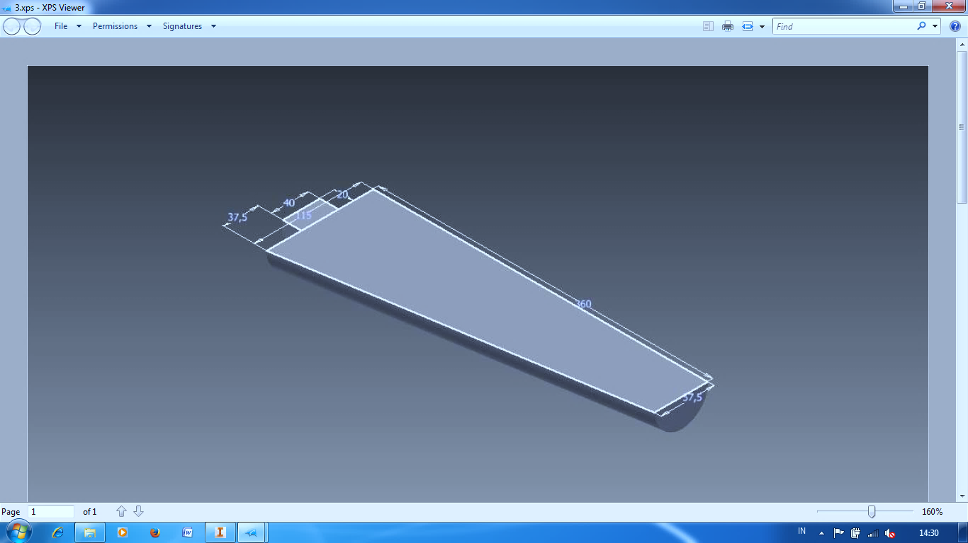

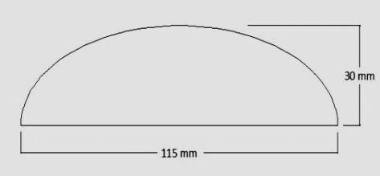

Gambar3. Bentuk *blade.*

1. Tahap Pengujian.

Untuk tahap pengujian, peneliti melaksanakan pengujian di laboratorium, dimana untuk mendapatkan kecepatan angin, peneliti menggunakan bantuan kipas angin, pengujian akan dilakukan dengan mengatur kecepatan angin. Setelah kecepatan nominal angin ditentukan , maka pengujian dengan cara menggunakan angin buatan yang dihasilkan oleh sebuah kipas atau fan. Kecepatan angin yang dihasilkan fan diukur dengan menggunakan *anemometer* sesuai dengan kecepatan angin yang diinginkan dengan cara memindahkan jarak antara fan dengan objek penelitian yaitu prototype turbin angin. Variasi *sudut pitch* 50, 100, dan 150, dan variasi *taper blade* 1/2, 1/3, 1/4, dan 1/5.

1. Pelaksanaan Penelitian.

Tahap persiapan pada tahap ini dilakukan persiapan sebelum melakukan penelitian yaitu pemasangan alat, melakukan inspeksi pada setiap objek penelitian, mengoperasikan peralatan pendukung dan melihat kondisi lingkungan apakah kondisi pengujian dapat dilakukan untuk mendapatkan hasil hasil yang optimal

Tahap pengujian dan pengambilan data sehingga setelah keempat point tahap persiapan di atas terpenuhi dan pengambilan data dapat dilakukan.

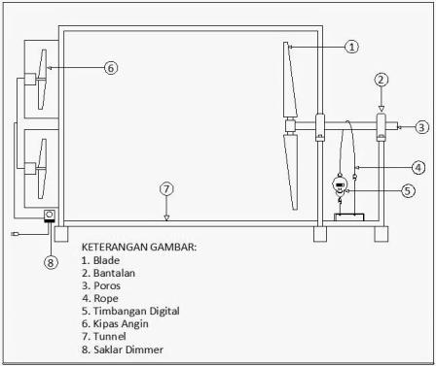

Gambar 4. Set-up alat uji dan benda uji.

**HASIL DAN PEMBAHASAN**

**Hubungan variasi sudut *pitch* dan *taper blade* terhadap putaran (rpm).**

Gambar 5.Hubungan sudut *pitch* dan *taper blade* terhadap putaran.

Dari grafik hubungan sudut *pitch* dan *taper blade* terhadap putaran dapat dilihat bahwa putaran maksimum dihasilkan pada sudut *pitch* 100 dengan *taper blade* 1/5 sebesar 356,5 rpm, sedangkan putaran minimum dihasilkan pada sudut *pitch* 50 dengan *taper blade* 1/2 sebesar 241,4 rpm. Perubahan sudut *pitch* akan mempengaruhi putaran poros turbin angin karena adanya perubahan daya angin yang diterima oleh *blade* yang dikonversi menjadi daya mekanik. Pada sudut *pitch* 50, tidak semua daya angin diubah menjadi gaya *lift* jika dibandingkan dengan sudut *pitch* 100, sehingga putaran yang dihasilkan kecil. Daya angin maksimal diubah menjadi gaya *lift* pada sudut *pitch* 100 sehingga putaran yang dihasilkan pada sudut ini lebih besar jika dibandingkan dengan sudut *pitch* 50 dan 150. Pada sudut *pitch* 150 gaya *lift* menurun sehingga putaran yang dihasilkan oleh rotor menjadi turun.

**Hubungan variasi sudut *pitch* dan *taper blade* terhadap daya turbin.**

Gambar 6. Hubungan sudut *pitch* dan *taper blade* terhadap daya turbin.

Dari grafik hubungan sudut *pitch* dan *taper blade* terhadap daya turbin dapat dilihat bahwa daya maksimum dihasilkan pada sudut *pitch* 100 dengan *taper blade* 1/2 sebesar 6,23 watt, sedangkan daya minimum dihasilkan pada sudut *pitch* 50 dengan *taper blade* 1/5 sebesar 2,60 watt yang dihasilkan dari perkalian torsi (T) dengan kecepatan sudut (ω) yang diukur secara berurutan menggunakan *rope brake* dan *tachometer* pada saat penelitian.

Penurunan unjuk kerja terjadi karena dengan menambah sudut *pitch* akan mengakibatkan sudut serang efektif berubah. Jika sudut serang efektif berubah maka gaya *lift* juga berubah. Penurunan gaya *lift* menyebabkan torsi yang dihasilkan turbin juga menurun sehingga putaran poros turun. Penurunan putaran poros ini menyebabkan daya mekanik yang dihasilkan turbin angin menurun [12].

**Hubungan variasi sudut *pitch* dan *taper blade* terhadap Cp turbin angin.**

Gambar 7.Hubungan sudut *pitch* dan *taper blade* terhadap Cp turbin angin.

Dari grafik hubungan sudut *pitch* dan *taper blade* terhadap Cp turbin angin dapat dilihat bahwa Cp maksimum dihasilkan pada sudut *pitch* 100 dengan *taper blade* 1/2 sebesar 0,331, sedangkan Cp minimum dihasilkan pada sudut *pitch* 50 dengan *taper blade* 1/5 sebesar 0,138.

Pada sudut *pitch* 100, daya angin yang diserap oleh rotor yang diubah menjadi gaya *lift* lebih besar jika dibandingkan dengan sudut *pitch* 50 dan 150 sehingga Cp yang dihasilkan menjadi besar. Sedangkan pada *taper blade* 1/2 luasan tangkapan angin pada *blade* lebih besar jika dibandingkan dengan *taper blade* yang lainnya dan bagian ujung *blade* merupakan penghasil torsi paling besar sehingga daya yang dihasilkan oleh turbin angin juga besar. Cp adalah perbandingan daya turbin dengan daya angin, semakin besar daya yang dihasilkan turbin maka Cp juga akan besar, sebaliknya jika daya yang dihasilkan turbin kecil maka Cp yang dihasilkan juga kecil.

**Hubungan variasi sudut *pitch* dan *taper blade* terhadap TSR turbin angin.**

Gambar 8. Hubungan sudut *pitch* dan *taper blade* terhadap TSR turbin angin.

Berdasarkan grafik hubungan antara sudut *pitch* dan *taper blade* terhadap *tip speed ratio* terlihat bahwa TSR maksimum dihasilkan pada sudut *pitch* 100 dengan *taper blade* 1/5 sebesar λ = 3,73, sedangkan TSR minimum dihasilkan pada sudut *pitch* 50 dengan *taper blade* 1/2 sebesar λ = 2,53. Secara umum TSR berbanding lurus dengan putaran yang dihasilkan turbin angin. Artinya semakin besar putaran yang dihasilkan oleh turbin maka semakin besar TSR yang didapatkan.

Rotor yang berputar dengan lambat akan memberikan jalan bagi angin untuk melewati celah antar *blade* sehingga daya angin yang diekstrak rotor sedikit. Rotor yang berputar dengan cepat akan terlihat seperti dinding solid. Ini penting dalam mendesain turbin angin yang berfungsi untuk menyesuaikan antara kecepatan angular rotor dengan kecepatan angin guna memaksimalkan atau mengoptimalkan daya rotor. Disatu sisi jika rotor berputar dengan cepat, maka putaran *blade* tersebut akan membentuk dinding solid, ini juga akan mengurangi daya yang diekstrak. Jadi turbin angin harus didesain pada *tip speed ratio* yang optimal agar mampu mengekstrak semaksimal mungkin daya dari angin [16]. Artinya bahwa dari penelitian yang dilakukan nilai TSR yang paling bagus dihasilkan pada *taper blade* 1/2 dengan sudut *pitch* 100 yaitu λ = 2,90.

**Kesimpulan**

Dari penelitian yang telah dilakukan dapat ditarik beberapa kesimpulan sebagai berikut :

1. Sudut *pitch* 100dapat meningkatkan daya, TSR dan Cp yang dihasilkan oleh turbin angin jika dibandingkan dengan sudut *pitch* 50 dan 150, hanya pada penelitian ini.
2. *Taper blade* 1/2 dapat meningkatkan daya dan Cp turbin angin jika dibandingkan dengan *taper blade* 1/3, 1/4, dan 1/5, hanya pada penelitian ini.

**Saran**

Dari penelitian yang telah dilakukan, peneliti memberikan beberapa saran yang nantinya bermanfaat untuk penelitian selanjutnya.

1. Untuk kecepatan angin rendah, gunakan jumlah sudu lebih dari 3 supaya hasil yang didapatkan lebih maksimal.
2. Untuk penggunaan *blade camber,* tebal *chord*nya divariasikan apakah bisa meningkatkan unjuk kerja turbin angin.
3. Untuk pengambilan data hendaknya dengan teliti agar data yang diperoleh optimal.

**DAFTAR PUSTAKA**

[1] Alamsyah, H., 2007, *Pemanfaatan Turbin Angin Dua Sudu Sebagai Penggerak Mula Alternator Pada Pembangkit Listrik Tenaga Angin,* Skripsi Teknik Elektro, UNS, Semarang.

[2] Ariyanto, F., 2012, *Pengaruh Kecepatan Angin Dan Variasi Jumlah Sudu Terhadap Unjuk Kerja Turbin Angin Poros Horizontal*, Skripsi Teknik Mesin, UNRAM, Mataram.

[3] Daryanto, Y., 2007, *Kajian Potensi angin Untuk Pembangkit Listrik Tenaga Bayu.* Balai PPTAGG – UPT-LAGG, Yogyakarta.

[4] Faqihuddin, M.F., Nizam, M., dan Tjahjana, D.D.D.P., 2014, *Karakteristik Model turbin Angin Unwisted Blade Dengan Menggunakan Tipe Airfoil NREL S833 Pada Kecepatan Angin Rendah,* Jurnal Mekanika Vol. 12 No. 2, Universitas Sebelas Maret, Surakarta.

[5] Ginting, D., 2007, *Pemanfaatan Energi Angin Skala Kecil Untuk Pedesaan,* Jurnal Ilmiah Teknologi Energi, Vol. 1, No. 5, Bogor.

[6] Hadi, A., 2014, *Analisa Sudu Turbin Angin Poros Horisontal Berdasarkan Efek Aerodinamis,* Skripsi Teknik Mesin*,* UNRAM, Mataram.

[7] Hau, E., 2006, *Wind Turbines Fundamentals, Technologies, Application, Economics.* Edisi Kedua, Springer, Germany.

[8] Kubiantoro, A., Soenoko, R., dan Sutikno, D., 2013, *Pengaruh Panjang Lengkung Sudu Terhadap Unjuk Kerja Turbin Angin Poros Vertikal Savonius,* Jurnal Teknik Mesin, Universitas Brawijaya, Malang.

[9] Manoppo, A.K.S., 2014. *Ekstraksi Informasi Keterlindungan Perairan Dari Data Penginderaan jauh Untuk Kesesuaian Budidaya Rumput laut Di Pulau Lombok,* Pusat Pemanfaatan Penginderaan jauh, LAPAN.

[10] Manwell, J.F., 2002, Wind *Energy Explained Theory, Design and Application,* John Wiley and Sons, Ltd, Amherst.

[11] Muthya, P.R., 2009, *Wind Energy,* APCTT-ESCAP, Unired Nations.

[12] Muttaqin, F.R., Widjiantoro, B.L., dan Musyafa, A., 2011. *Pemilihan Sudut Pitch Optimal Untuk Prototipe Turbin Angin Skala Kecil Dengan Tipe Bilang Non-Uniform Airfoil NREL S83n,* Departement of Enginering Physiccs, Fakulty of Industrial Tecnology, ITS, Surabaya.

[13] Nakpakewa., 2013, *Airfoil,* <http://nakpakewa.blogspot.com/2013/02/airfoil.html>

[14] Patel, M.R., 1999, *Win And Solar Power System,* Washington, D.C, New York*.*

[15] Prina, L.E.F., 2014, *Pengaruh Jumlah Blade Dan Variasi Radius Chord Terhadap Performansi Turbin Angin Sumbu Horisontal,* Skripsi Teknik Mesin, UNRAM, Mataram.

[16] Ragheb, A.M., 2009, *Wind Turbines Theory - The Betz Equation and Optimal Rotor Tip Speed Ratio,* University Of illinois At Urbana – champaign, USA.

[17] Schubel, P.J., dan Richard, J.C., 2012, *Win Turbine Blade Design,* University of Nottingham, Nottingham.

[18] Wiratama, I.K., 2012, *Aerodynamic Design of Wind Turbine Blades Utilising Nonconventional Control Systems*, University of Northumbria, Newcastle.